**Отчет о работе Центра образования естественно-научной и технологической направленности «Точка роста» МБОУ «Кудеихинская СОШ»**

**за 2023-2024 учебный год**

Цель центра: создание условий для внедрения на уровнях основного общего и среднего общего образования новых методов обучения и воспитания, образовательных технологий, обеспечивающих освоение обучающимися основных и дополнительных общеобразовательных программ естественно-научного профиля.

Задачи Центра:

1) обновление содержания преподавания основных общеобразовательных программ по предметным областям «Химия», «Биология» и «Физика» на обновленном учебном оборудовании;

2) создание условий для реализации разноуровневых общеобразовательных программ дополнительного образования цифрового, естественнонаучного и технического  профилей;

3) создание целостной системы дополнительного образования в Центре, обеспеченной единством учебных и воспитательных требований, преемственностью содержания основного и дополнительного образования, а также единством методических подходов;

4) формирование социальной культуры, проектной деятельности, направленной                           не только на расширение познавательных интересов обучающихся, но и на стимулирование активности, инициативы и исследовательской деятельности обучающихся;

5) совершенствование и обновление форм организации основного и дополнительного образования с использованием соответствующих современных технологий;

6) организационно-содержательная деятельность, направленная на проведение различных мероприятий в Центре и подготовку к участию обучающихся Центра  в мероприятиях муниципального, областного и всероссийского уровня;

7) обеспечение реализации мер по непрерывному развитию педагогических и управленческих кадров, включая повышение квалификации и профессиональную переподготовку сотрудников и педагогов Центра, реализующих основные и дополнительные общеобразовательные программы цифрового, естественнонаучного, технического, гуманитарного и социокультурного профилей.

В центре функционируют три кабинета:

1.Кабинет физики.

2.Кабинет биологии и химии.

3. Кабинет информатики.

Кабинеты оснащены современным оборудованием и техническими новинками.

**Анализ эффективности использования оборудования Центра.**

Новое оборудование центра позволяет обучающимся 5–11-х классов осваивать такие предметы, как физика, биология, химия.

В Центре «Точка роста» работают квалифицированные, подготовленные кадры, которые освоили и продолжают осваивать новые современные технологии. Все педагоги (2), работающие в Центре образования, прошли необходимую курсовую переподготовку в федеральном государственном автономном образовательном учреждении дополнительного профессионального образования «Академия реализации государственной политики и профессионального развития работников образования Министерства просвещения Российской Федерации» (г.Москва);

прошли курсы повышения квалификации «Точки роста: технологические возможности, профессиональные компетенции, творческая самореализация и лучшие практики».

Учащиеся школы посещают занятия согласно расписанию и плану внеурочных и дополнительных мероприятий, составленных администрацией школы на 2023-2024 учебный год.  
 Педагогами разработаны образовательные программы по учебным предметам «Физика», «Химия», «Биология», а также по внеурочной и дополнительной деятельности.

Новое оборудование центра «Точка роста» позволяет реализовывать не только общеобразовательные программы по предметам «Физика», «Химия», «Биология» с обновленным содержанием и материально-технической базой, но и программы дополнительного образования, проектную и внеурочную деятельность.

Обучаясь на базе центра «Точка роста», школьники приобретают навыки работы в команде, готовятся к участию в различных конкурсах и соревнованиях, работают с ноутбуками, которые служат повышению качества и доступности образования. В Центре дети учатся общаться, работать в группах, совершенствуют коммуникативные навыки, строят продуктивное сотрудничество со сверстниками и взрослыми.

Учащиеся углубляют знания по учебным предметам, постигают азы робототехники, занимаются исследовательской, экспериментальной и проектной деятельностью. Используя современное оборудование, учащиеся формируют и развивают навыки функциональной грамотности.

В результате работы центра «Точка роста» школьники активнее участвуют в конкурсах, олимпиадах, учебно-исследовательских конференциях, творческих мероприятиях.

**В Центре «Точка роста» реализуются программы:**

**по учебным предметам:**

Биологии 5-11 классы; Физике 7-11 классы; Химии 8-11 классы.

**дополнительному образованию:**

«Робототехника» 1-8 классы; «Шахматы», 4-9 кл.

**внеурочной деятельности:**

«Химия вокруг нас» 8 класс; «Практическая биология» 5-6 классы»; «Экология человека» 8-9 классы, «Чудеса науки и природы» 1-4 классы.

**Кадровый состав Центра:**

- Руководитель

- Педагог по предмету «Химия» и «Биология»

- Педагог по предмету «Физика».

Педагоги Центра приняли участие:

- во Всероссийском онлайн- семинаре «Дополнительные общеобразовательные программы, реализуемые в сетевой форме: варианты проектирования и механизмы реализации»;

- в работе круглого стола на тему: «Точки Роста. Растем вместе» в рамках национального проекта «Образование» 14 декабря 2023 г. в г. Алатырь.

**Использование оборудования Центра в кабинетах физики и информатики:**

1.Всероссийский образовательный проект в сфере цифровой экономики «Урок цифры» (6 уроков,1 урок в 2 месяца)

2.Единый урок безопасности в сети Интернет (октябрь).

3.Решение нестандартных задач и проведение занимательных экспериментальных заданий способствует пробуждению и развитию у детей устойчивого интереса к физике.

4.Использование цифровой лаборатории на уроках физики, при проведении практических работ (в течение года).

5. Проектная деятельность (в течение года) – индивидуальные проекты учащихся 10 класса.

6. На уроках информатики максимально используются интерактивный комплекс, принтер, сканер, мобильный класс с ноутбуками, ноутбук для учителя (в течение года).

7. Лаборатория физики - цифровая лаборатория. Здорово, что в 21-м веке наши дети не остаются в стороне от новых технологий и имеют доступ к самым передовым образовательным практикам. Ребят, да и самих учителей вдохновляют новые, открывшиеся возможности. Школа развивается, растут компетенции учителей, перед ребятами открываются новые перспективы.

Мерпориятия проведенные в рамках «Точки Роста»:

<https://kudeich-porezk.edu21.cap.ru/news/2024/05/14/denj-otkritih-dverej/?id=10414a0c-56f6-4618-ae70-39c57fee15e9>

<https://kudeich-porezk.edu21.cap.ru/news/2024/04/26/prizer-tretjego-otkritogo-respublikanskogo-konkursa-proektiruem-v-tinkercad/?id=1bd7f90b-89d9-4dab-9840-045bbac57c63>

<https://kudeich-porezk.edu21.cap.ru/news/2024/04/18/urok-cifri-po-teme-puteshestvie-v-mikrovselennuyu-kvantovie-vichisleniya-i-medicina-buduschego/?id=b0e8e611-6436-4da6-9b88-af54fb2ba568>

<https://kudeich-porezk.edu21.cap.ru/news/2024/03/25/vtoroj-denj-v-prishkoljnom-lagere/?id=cc920bc8-d1ed-490f-8367-c124f50f3e63>

<https://kudeich-porezk.edu21.cap.ru/news/2024/03/20/urok-cifri-po-teme-tehnologii-testirovaniya/?id=ffe1e0c2-054a-41be-be85-0caef01616a7>

<https://kudeich-porezk.edu21.cap.ru/news/2024/03/19/obrazovateljnoe-voskresenje/?id=4c4436db-af4e-49d5-af47-72297ecb0571>

<https://kudeich-porezk.edu21.cap.ru/news/2023/11/03/tochka-rosta-v-kanikulah/?id=dabc81a8-bcb6-42b3-b752-6de66445121c>

<https://kudeich-porezk.edu21.cap.ru/news/2023/08/30/tradicionnaya-ezhegodnaya-pedagogicheskaya-konferenciya/?id=927da>

**Использование оборудования Центра в кабинете биологии и химии**

В течение года были проведены различные викторины, мастер – классы и другие мероприятия, направленные на вовлечение ребят в интересный мир науки.

**Проектная деятельность.**

Ребята, с интересом участвуют в различных мероприятиях и интересуются захватывающим миром биологи и химии. Используя оборудование лаборатории «Точка роста», пробуют себя в исследовательской деятельности, занимают призовые места:

- 2-е место в конференции-фестивале творчества обучающихся «Первые шаги в науку» за исследовательскую работу «Влияние кислотности на организм человека», выполненную на оборудовании цифровой лаборатории (Барченков Н.,ученик 8 кл.);

- победитель муниципального этапа всероссийской олимпиады школьников по экологии (Чекалина Е., ученица 8 кл.).

**Участие в конкурсах и конференциях различного уровня**

Выступают на общешкольных мероприятиях с докладами и презентациями. Участвуют в открытых уроках в рамках  предметной  недели естественно-научного цикла.

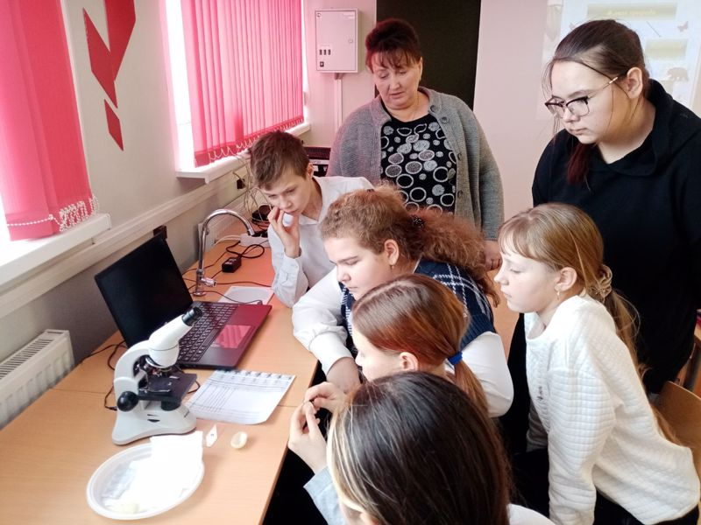

**Экскурсии в Центр «Точка роста»**

Для учеников начальной школы проводятся экскурсии, мастер-классы с использованием оборудования лаборатории « Точка роста» с целью заинтересовать и мотивировать детей к углубленному изучению естественных предметов.

**День науки в «Точке роста»**

Интересно и познавательно прошел День науки в лаборатории. Ребята с интересом прослушали сообщения о великих русских ученых естествоиспытателях. Также были показаны презентации, фильмы и опыты по занимательной химии и биологии.

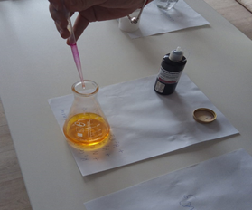 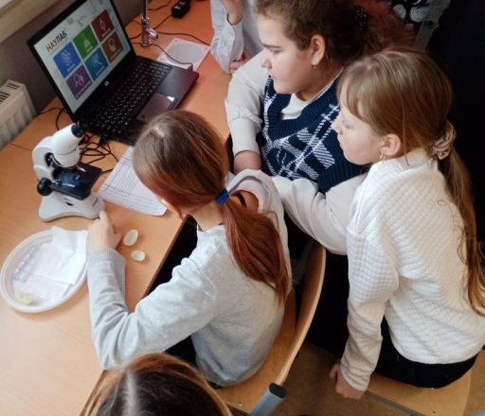

**Всероссийские акции «День ДНК», «Всероссийский урок генетики»**

Ежегодно в нашей школе для старшеклассников проходят уроки, посвященные половому воспитанию ребят, уважению к женщине матери и к старшему поколению. Всероссийский урок генетики рассказывает ребятам о различных заболеваниях и способах избежать данную проблему.

**«Использование цифрового микроскопа на уроках биологии»**

Используя оборудование лаборатории « Точка роста» на уроках биологии и химии, ребята выполняют различные лабораторные и практические работы со световым микроскопом.

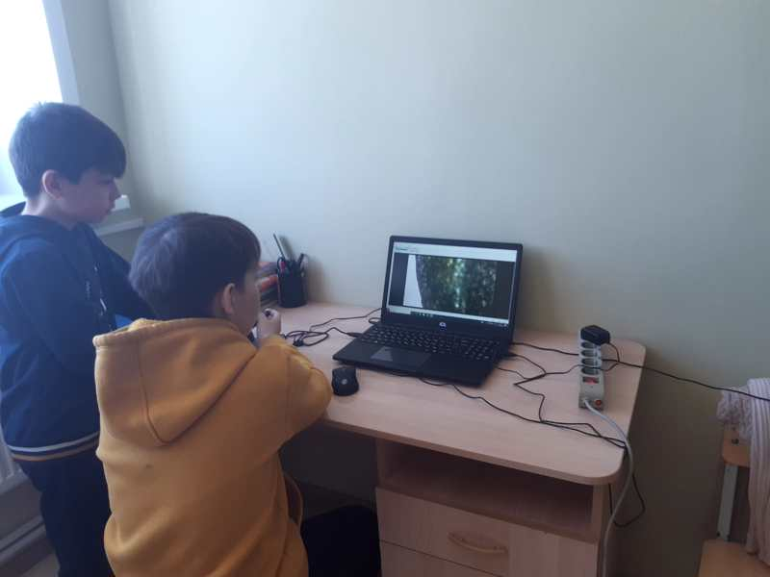 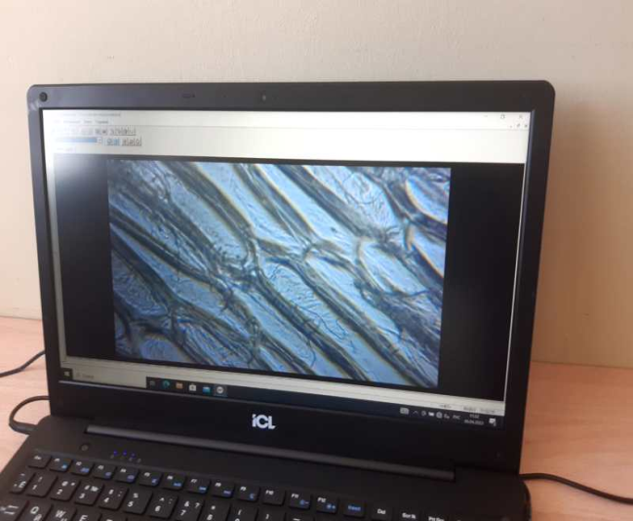

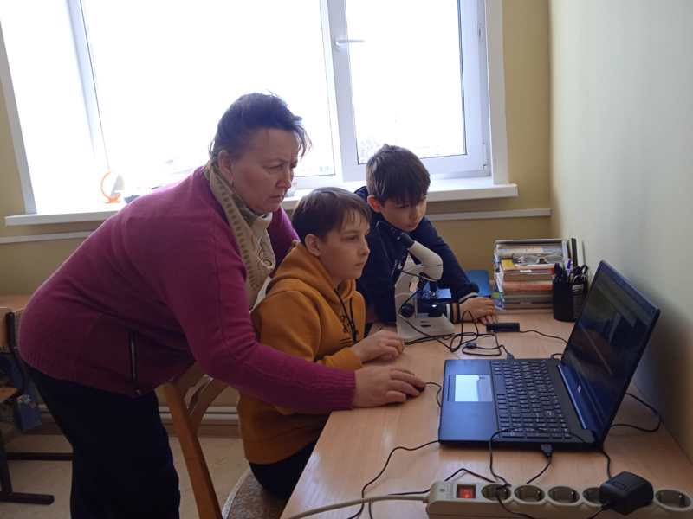

В школе осуществляется 100 % охват контингента обучающихся 5-10 классов образовательной организации, осваивающих основную общеобразовательную программу по учебным предметам «Биология», «Химия» на обновленном учебном оборудовании с применением новых методик обучения и воспитания.

Согласно реализации  Плана мероприятий были проведены различные квесты, марафоны, праздники, мастер-классы, конкурсы  и праздники. Детям больше всего понравились квесты по биологии, открытый урок «Живые клетки», интеллектуальные марафоны, где ребята смогли проявить свои знания и умения, полученные на занятиях. Это помогло многим обучающимся успешно проявить себя в дистанционных и очных конкурсах различной направленности.

<https://kudeich-porezk.edu21.cap.ru/news/2024/04/11/zvezdnij-sin-chuvashii/?id=3781c1cd-d07b-48ae-b9a6-cdd064bdb87d>

<https://kudeich-porezk.edu21.cap.ru/news/2024/03/26/po-stranicam-krasnoj-knigi-chuvashskoj-respubliki-tretij-denj-v-prishkoljnom-lagere/?id=c35e7068-eedd-4e9b-8aaf-88889cb57e70>

<https://kudeich-porezk.edu21.cap.ru/news/2024/03/20/mezhdunarodnij-denj-lesa/?id=feb7a49c-a29c-4125-9f36-39c7c35fd83a>

<https://kudeich-porezk.edu21.cap.ru/news/2024/02/01/m/?id=f55c0565-45e2-4470-a7a4-bbafc95eb38d>

<https://vk.com/public213627934?z=photo-213627934_457245289%2Fwall-213627934_2363>

<https://vk.com/public213627934?z=photo-213627934_457244148%2Fwall-213627934_1942>

<https://vk.com/public213627934?z=photo-213627934_457243720%2Fwall-213627934_1707>

<https://vk.com/public213627934?z=photo-213627934_457243674%2Fwall-213627934_1689>